**Feuille de route 3**

**Objectifs :**

* Etude du fonctionnement des verbes avec le pronom JE : c’est le pronom le plus difficile. Il est nécessaire de faire plusieurs séances pour permettre aux enfants de comprendre son fonctionnement.

**Matériel :**

* Le livre présentant l’histoire de Conjumine,
* L’affiche de Jessaitou,
* Les 4 fiches de tri par enfant. Pour des CE1, on ne prendra que la première fiche des cartes ; les autres verbes étant trop complexes. Pour les CE2/CM, on prendra la totalité des cartes.
* Le livret d’aide de chaque enfant,
* Un exemplaire du tableau linéaire qu’on trouvera dans le livre du maître ou ci-dessus,
* Une feuille blanche par enfant pour leur schéma heuristique,
* Une fiche d’exercices d’entrainement (voir le jeu des diamants),
* Une fiche d’exercices d’évaluation (voir le livret des conjumines).

**Déroulement :**

|  |  |
| --- | --- |
| **Les étapes** | **Quelques commentaires** |
| **Etape 1 : l’histoire**  Rappel : L’adulte interroge les enfants sur le début de l’histoire jusqu’à Vousi. Il les aide ainsi à faire le lien entre les moyens mémos techniques de l’histoire, des affiches, et les terminaisons des pronoms.  Il lit ensuite la partie concernant Jessaitou.    Il présente l’affiche de Jessaitou en insistant sur l’Extrait de Sardine Ailée. | Aide-mémoires de Jessaitou :   * Elle est la conjumine des EXSAI * Son peuple est constitué d’EXSAIllents et EXSAIptionnels professeurs (mémoire auditive) * Ils fabriquent de L’**EX**trait de **S**ardine **AI**lée (mémoire visuelle) |
| **Etape 2 : tri pour comprendre comment ça marche – 1ière séance**  Travail individuel avec les cartes de tri du JE qui sont constituées de deux parties : le verbe conjugué et son infinitif.  Les enfants découpent les cartes. Puis, comme les fois précédentes, demander aux enfants d’observer **la fin des verbes conjugués**  et de les classer par famille « en mettant ensemble ce qui est pareil ». On a 4 familles. | Pour les CE1, on se contera de leur faire appréhender les 4 familles : E, X, S, AI sans rentrer dans les sous familles du S : DS, TS.  Voir les fiches de tri ci-dessous. |
| **Etape 3 : tri pour comprendre comment ça marche – 2ième séance (pour CE2/CM1/CM2)**  Parmi les 4 familles trouvées précédemment, reprendre la famille du E et leur demander maintenant d’observer **la fin des verbes à l’infinitif** afin de voir ce qui est pareil et ainsi d’établir un lien entre la terminaison et l’infinitif.  Mêmes observations avec la famille du S : il peut être très intéressant de trier à nouveau ces cartes en partant cette fois de l’infinitif pour découvrir que :   * les verbes en DRE ont DS comme terminaison (sauf s’il y a un I devant le DRE), * les verbes en TTRE ont TS, * et que tous les autres n’ont que le S. | Attention : pouvoir, valoir, vouloir terminent par OIR mais savoir aussi et pourtant « je sais » n’a pas de X… C’est pourquoi, il n’y a pas l’infinitif pour ces trois verbes afin d’éviter aux enfants de faire un lien erroné.  Attention bis : les verbes à l’infinitif qui ont un I devant le DRE, ont seulement un S comme terminaison : « Le I mange le D »… |
| **Etape 4** : **mise en forme de ce qui a été compris et en garder une trace.**  Chaque enfant dessine **son schéma heuristique** des différentes catégories réalisées grâce aux cartes.  L’adulte présente ensuite le schéma du « livret pour t’aider » et le tableau linéaire.  Chacun collera dans son livret d’aide, face au schéma de la méthode, ce qui semble lui convenir le mieux :   * Son propre schéma * Ou le tableau linéaire |  |
| **Etape 4** : **exercices d’entrainement pour mémoriser**  Les enfants font des **exercices d’entraînement** sur la conjugaison de tous les verbes avec JE en se servant du livret d’aide et de l’affiche de Jessaitou. | C’est le pronom où il y a le plus de cas, donc il faut accepter de passer du temps pour vraiment acquérir la conjugaison avec JE, cela facilitera la suite. |
| **Etape 5** : **évaluation**  **Evaluer** l’élève sur le fonctionnement des verbes avec JE. Vous pouvez utiliser le livret « pour devenir conjumine »… |  |

Tableau linéaire :

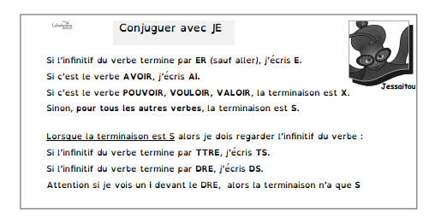

Fiches de tri du JE pour les CE1 :

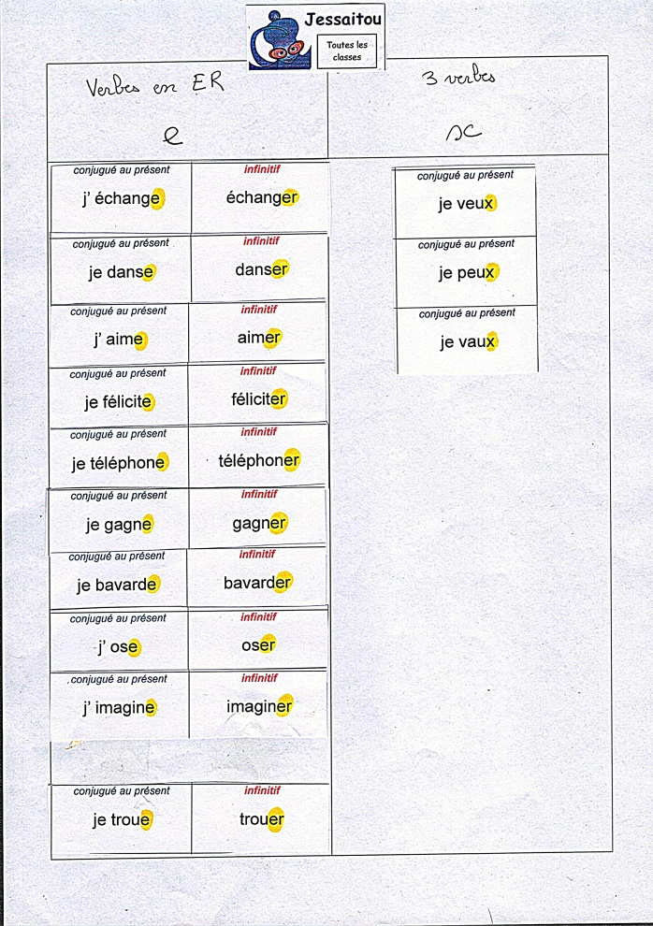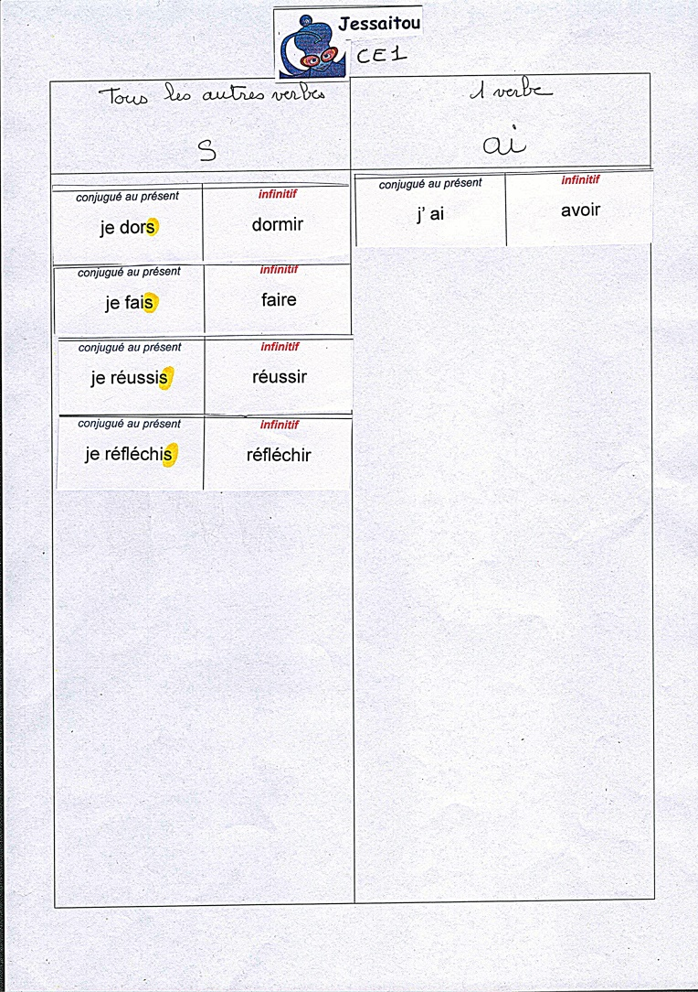

Fiches de tri du JE pour les CE2/CM :

